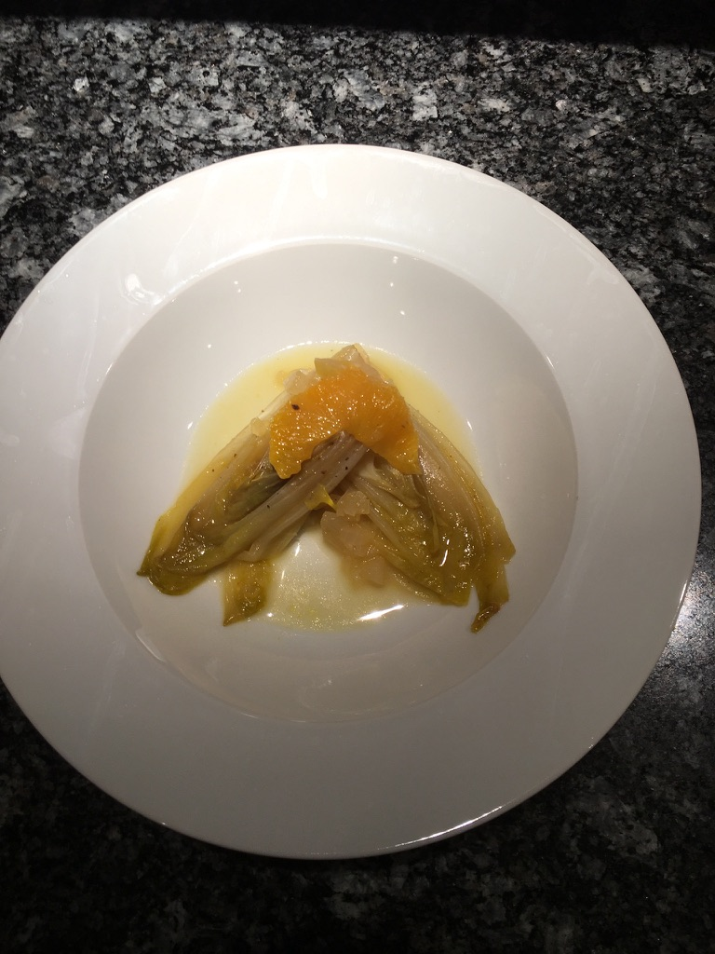
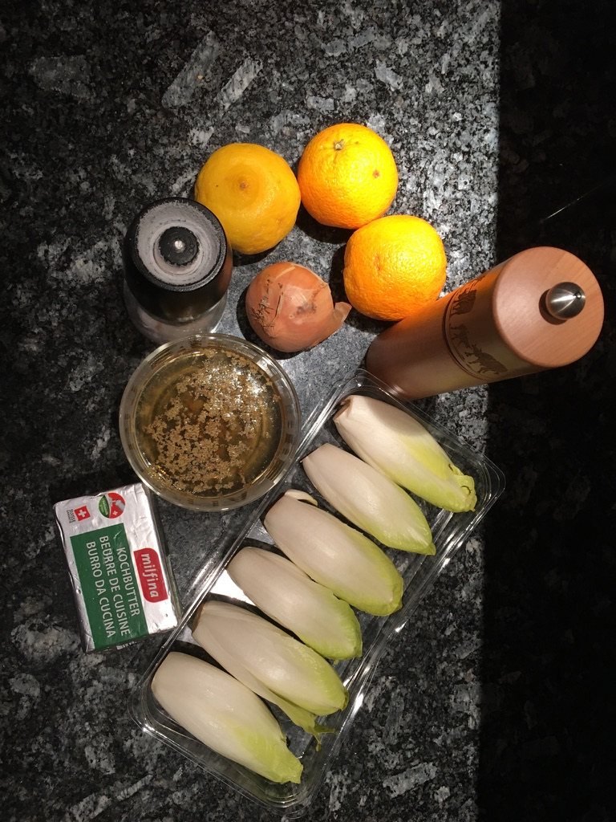
Geschmorte Brüsseler Endivien

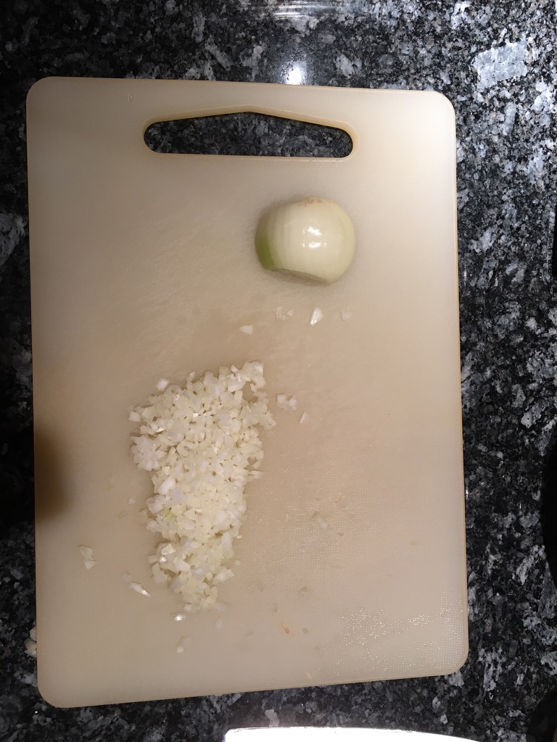
Vorbereitung:

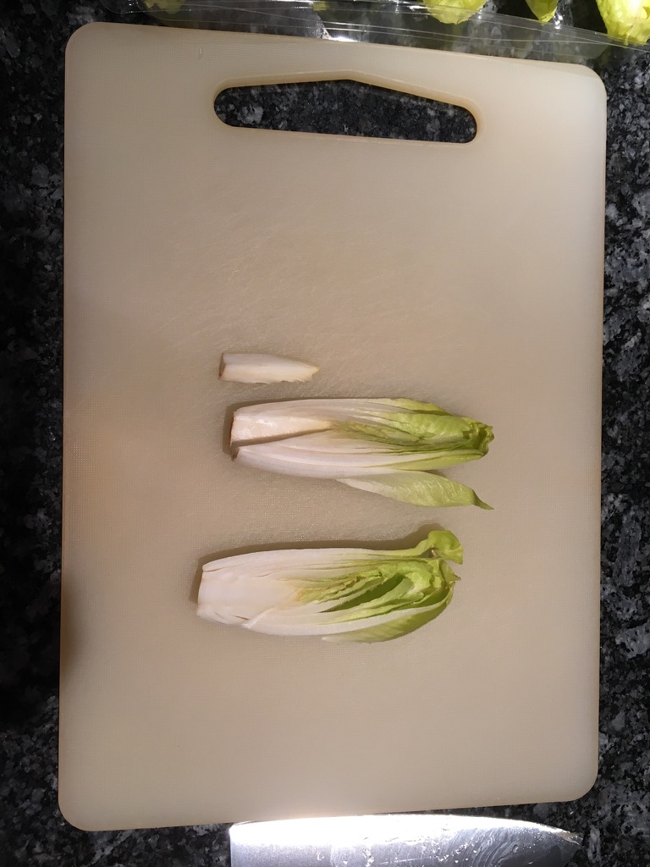
- Schalotten fein hacken.

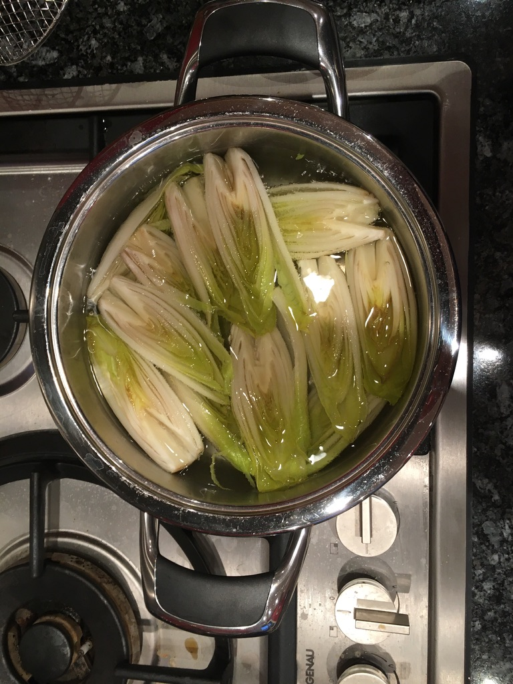
- Brüsseler Endivien waschen und den bitteren Keil ausstechen

- Im Salzwasser mit wenig Zitronensaft blanchieren, im Eiswasser abschrecken und abtropfen lassen.

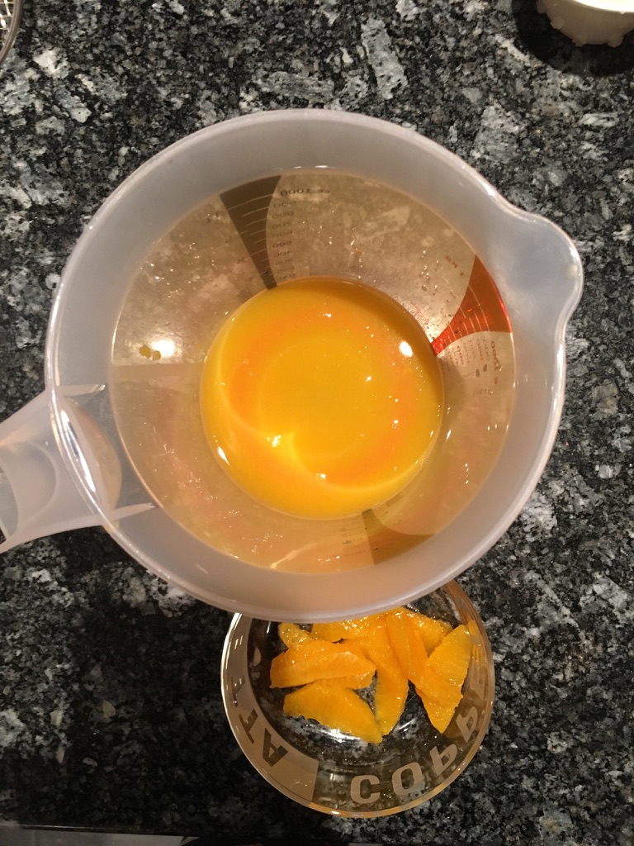

- Orangenschalen dünn abschälen und beiseite legen.
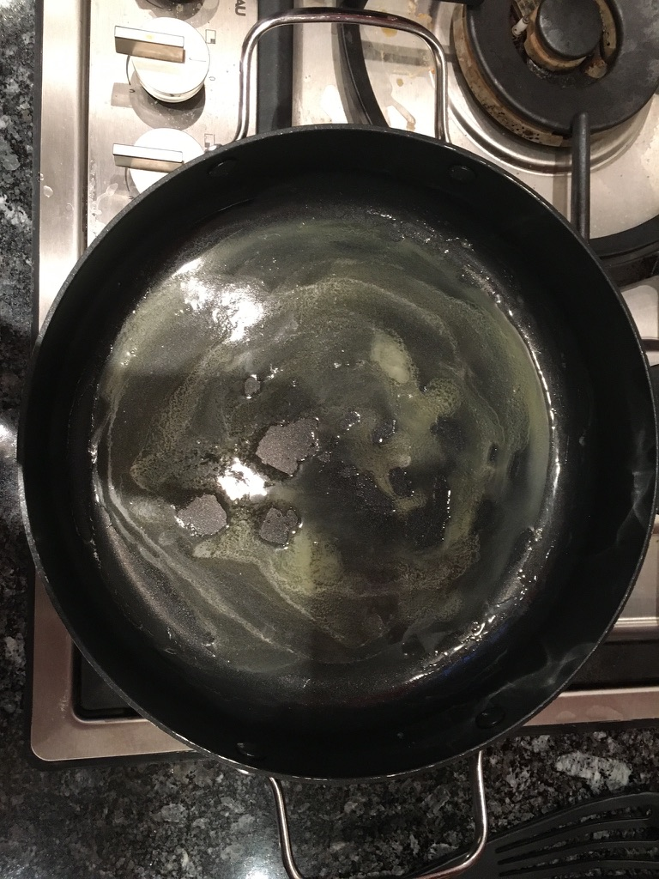
- Orange filetieren, Saft separat aufbewahren.

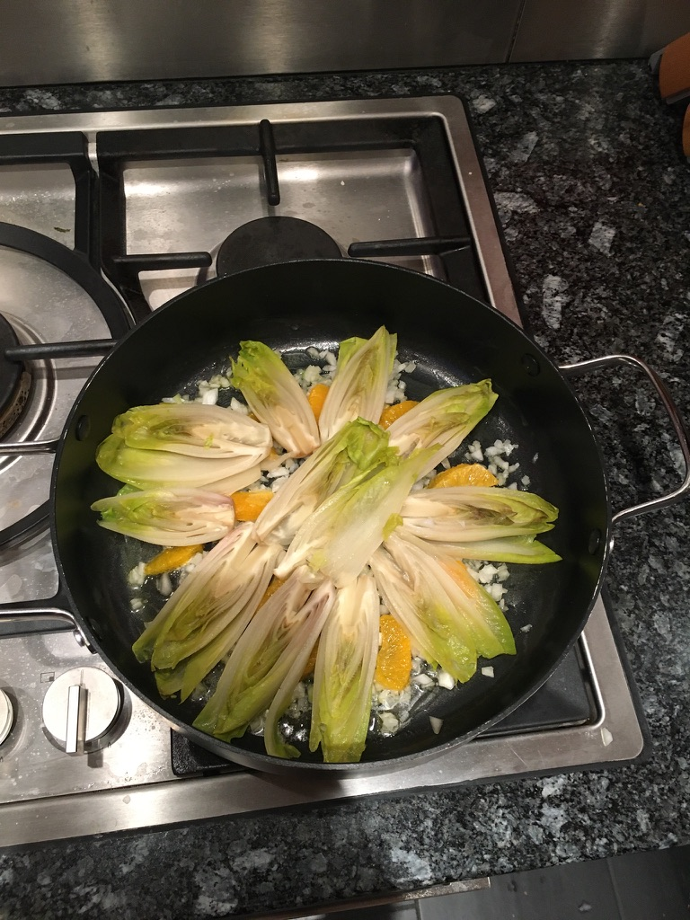
- Eine Braisiere (Schmortopf) mit Butter austreichen.

- Die gehackten Schalotten und die Orangenschalen auf dem Boden verteilen.
- Blanchierte Brüsseler Endivien nebeneinander einlegen und mit Salz und weissem Pfeffer würzen. Mit Gemüsefond und Orangensaft aufgiessen und zum Siedepunkt bringen.
- Mit Silikonpapier abdecken und mit einem Deckel zudecken.
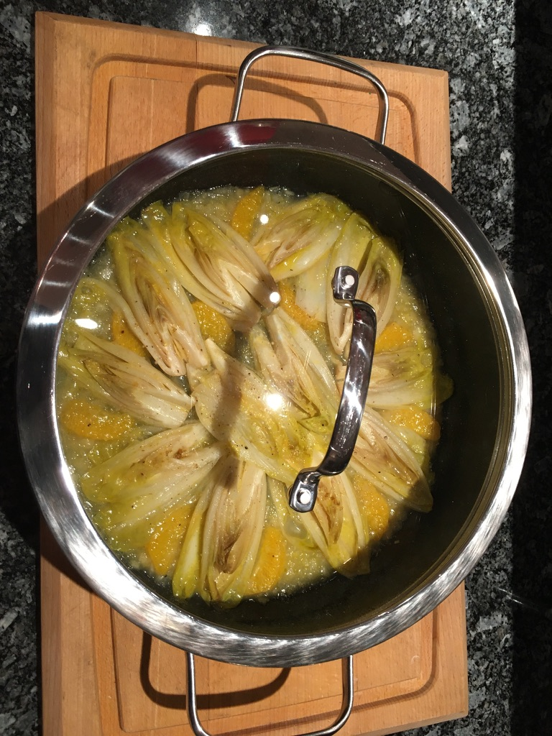
- Im Ofen bei einer Temperatur von ca. 180°C weich schmoren.
- Aus dem Ofen nehmen und erkalten lassen.

- Endivien gut abtropfen lassen, längs halbieren, etwas flach drücken und die Blattspitzen einschlagen.
- Anrichten und mit dem eingekochten Fond beträufeln.
- Im Drucksteamer oder Mikrowellenofen erhitzen.
- Anrichten und mit den erwärmten Orangenfilets garnieren.

